Tel: 02252/89151
Fax: 02252/89151-150
E-Mail: office@hlabaden.at
Web: www.hlabaden.at

Höhere Bundeslehranstalten und Bundesfachschulen
für wirtschaftliche Berufe
A-2500 Baden, Germergasse 5
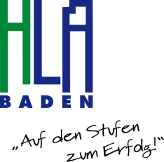

Verbindliche Anmeldung für das Schuljahr 2019/2020

Die verbindliche Anmeldung ist nur möglich:
persönlich
durch die/den Erziehungsberechtigte/n
in der Zeit vom
1. 2. 2019 bis 22. 2. 2019
Mo. - Fr. 8:30 – 12:00 Uhr
(Ausnahmen: 1. 2. 2019 und 15. 2. 2019
von 8:30 bis 16:00 Uhr)
Die Schülerinnen und Schüler müssen bei der Anmeldung nicht anwesend sein.

